STREIK! 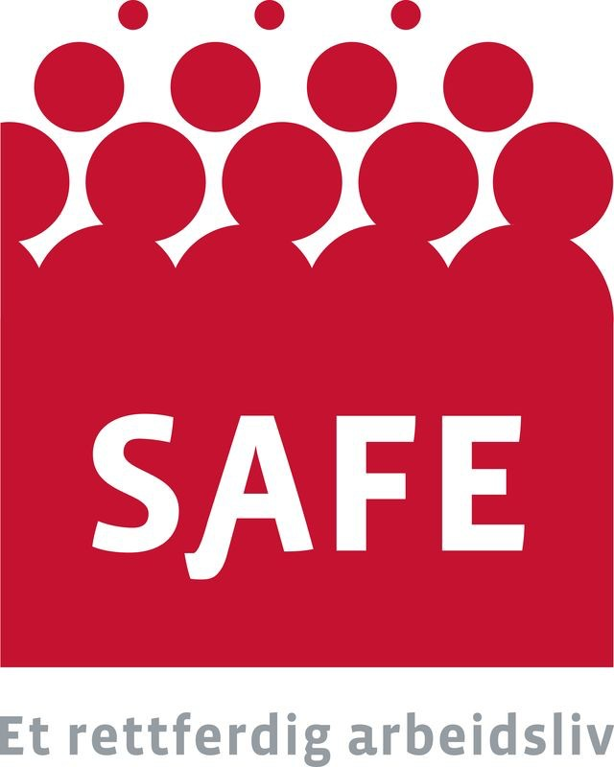

Arbeidere på XX overenskomsten i SAFE er i arbeidskonflikt.

Grunnlaget for arbeidskonflikten:
For de SAFE-organiserte i XX XX kom man ikke til enighet under årets forhandlinger.
De tillitsvalgte er av den mening at det ikke ………………
Streiken er et resultat av bedriften ikke er villige til å imøtekomme sine arbeidstakere og deres legetime krav.

SAFE
Streiker for et rettferdig arbeidsliv!

